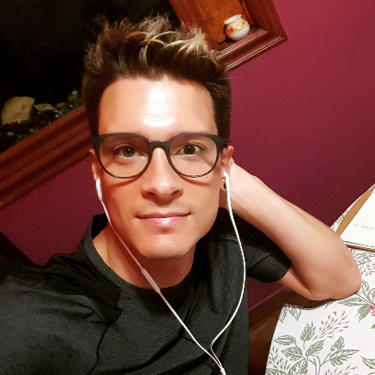

**2008-2011 EMPRESA: Finca Byblos (Sahha, Spa de Campo)**

***Ezeiza* Cargo ocupado**: **Masajista**

Tareas realizadas: Masajes y atención a clientes.

**2008-2011 Servicio Particular de Masajes a Domicilio**

***Ezeiza***

**2010-2011 EMPRESA: ¨N y L¨ Repuestos de automotor**

***Ezeiza* Cargo ocupado: Empleado**

Tareas realizadas: Control de Stock. Recepción y reposición de mercadería.

Cambios de aceite. Cajero.

**2011-2019 EMPRESA: Rasic Hnos S.A - Proteinsa S.A - Wade S.A (Cresta Roja)**

***Ezeiza* Cargo ocupado: Asistente de Aseguramiento de Calidad**

Tareas realizadas: Control de calidad en planta.

Observaciones generales y puntuales de la faena de aves. Aplicación de BPM (Buenas Prácticas de Manufactura) y sistema HACCP (Análisis de Peligros y Puntos Críticos de Control). Auditorías internas. Observación de faena en establecimientos de terceros cuando la firma lo requería (Calidad, producción, gestión, control de insumos/stock, despachos de mercadería).

31 años (10/11/1988) Argentino. Soltero -Sin Hijos-

**Localidad:** Carlos Spegazzini (Bs.As)

**Teléfono:** 011 15 41619646

**Email:** goicocheame@yahoo.com.ar

**EXPERIENCIA LABORAL**

**Idiomas:** **Inglés:** Intermedio

**Programas manejados:Paquete Office:** Intermedio

**2002-2006 Técnico en Producción Agropecuaria**

***Uribelarrea***  Escuela Agrotécnica Salesiana ¨Don Bosco¨

**2007-2011 Curso Particular de Inglés (7/7 años)**

***Ezeiza***  P.A.E.L.V ¨Lenguas Vivas¨

**2007 Masajista Vital Corporal y Deportivo**

***CABA***  Centro Europeo de Educación Física

**ESTUDIOS**

**Mauro E Goicochea**

**Técnico en Producción Agropecuaria**

**INFORMACIÓN GENERAL E INTERESES**

**Fernanda Moro**

Finca Byblos

Cargo: Encargada

Teléfono: 011 15 68918463

**Walter Balduzzi**

¨N y L¨Repuestos del Automotor

Cargo: Propietario

Teléfono: 011 15 31761504

**Carlos Denis**

Cresta Roja

Cargo: Encargado de Aseguramiento de Calidad

Teléfono: 011 15 33117158

**REFERENCIAS LABORALES**

Soy un técnico agropecuario con 8 años de experiencia en la industria procesadora de aves y manipulación de alimentos. Como Asistente de Aseguramiento de Calidad me desempeñé en el sector primario (desde la recepción de aves vivas hasta el despacho del pollo eviscerado fresco/congelado), el sector secundario (desposte y trozado) y el sector de pre-fritos (elaboración de productos tipo fast-food).

Actualmente me desarrollo como Networker del área de la salud y el bienestar personal.

**Intereses:** Crecimiento personal. Búsqueda de una mejor calidad de vida. Desarrollarme en un ambiente sano.

Si usted es de otra provincia, y recibe este currículum, sepa que lo envié personal y conscientemente. Ya que me encantaría mudarme y formar parte de su equipo de trabajo.

**Hobbies:** Crianza de aves de granja. Viajar. Idiomas.

**Deportes:** Pesca, Tenis, Pádel, Gimnasio, Trekking y Senderismo.

**Licencia de conducir:** Nº 33999656.

Clase: “B.1” Autos, utilitarios y camionetas.

Municipalidad de Ezeiza.

**Pasaporte:** N° AAA235371

Tipo: P

Vence: 07-09-2022